Curriculum Vitae. Составляем досье на себя
По ходу обсуждения CV кандидатов гостившие в редакции Kb рекрутеры дали несколько ценных рекомендаций.
Посылая CV, необходимо каждый раз изменять его, исходя из особенностей выбранной компании и должности. Важно внешнее представление данных, на что взгляд читающего падает в первую очередь. Так, Ивете посоветовали поменять местами разделы в CV, сперва поместив данные об опыте работы — для выбранного поста они были важнее, а информацию об образовании сместить ниже. Леонид имел широкий опыт работы в юриспруденции. Но в то же время прошел множество семинаров по менеджменту (их он разместил в оптическом центре CV). Если бы он подавал CV на должность юриста, зрительный акцент следовало бы сделать на опыт работы и юридическое образование. А вот если бы решил сменить сферу деятельности — стать руководителем среднего звена, то участие в семинарах было бы очень ценным — это и следовало бы указать в первую очередь.
Самое важное — понять, что при составлении CV необходимо руководствоваться здравым смыслом, а не какими-то стандартами и образцами. Это миф, что CV ни в коем случае не должно занимать больше одной страницы. Не важно, сколько страниц оно занимает. Главное — предоставить всю существенную для данной должности информацию о себе. Например, одна из кандидаток указала: "участвовала в проектах AIESEC" (молодежная организация. — Прим. Kb). Эта информация ничего не дает. Нужно написать, кем была, что делала, чего достигла. Рекрутер хочет увидеть, что человек умеет и чему он учится в той или иной ситуации. Аналогично с опытом работы. Многие пишут название компании и должность. Этого недостаточно! Следует указать также, что именно делали (а в идеале — что сделали) на каждом посту.
cтавка больше, чем внешность
Если речь идет о работе с клиентами (скажем, о должности клерка) — соблюсти корпоративный стиль в одежде обязан любой. Это строгие цвета, белая блузка, никаких "кричащих" украшений. Независимо от вашего теперешнего положения.
Но последнее слово — за традициями самой компании-работодателя. Кандидат должен подходить этой организации по стилю одежды — будь то "классический" или "джинсовый". Либо быть готовым подстроиться под определенный стиль. Был случай, когда бесспорно лучшим кандидатом в "консервативную" компанию признали женщину, имевшую крайне оригинальный стиль — вплоть до серьги в носу. С ней обсудили эту проблему: готова ли она поменять имидж? Но это исключение. Обычно, если шансы нескольких кандидатов приблизительно равны, предпочтение отдадут тому, кто выглядит более адекватно. Поэтому, чтобы играть наверняка, рекомендуется устроить разведку. Например, вечером подежурить возле офиса и понаблюдать, как одеты выходящие с работы сотрудники.
Еще одно правило в написании CV: оставаться лаконичным и не писать ничего лишнего. Например, о том, что ваше хобби — слушать музыку и ходить в кино, лучше не упоминать. И лишь если вы перечитали всего Толстого или можете часами обсуждать особенности кружек и т. п. — написать об этом есть смысл. То есть ваша задача — охарактеризовать и "продать" себя. Так что говорить нужно о том, что отличает вас от других. Правда, переборщить с оригинальностью тоже опасно. Один знакомый корреспондента Kb, подыскивающий себе напарника, столкнулся с CV, где в разделе "хобби" было написано: "По убеждению я — донор". Этого кандидата он не пригласил даже на первое интервью (хотя, конечно, хобби было не единственной причиной отказа).
Рекрутеры нередко сталкиваются с ситуацией, когда в CV написано: такой-то язык — "хорошо" или "на разговорном уровне". Интервьюирующий уточняет: "Насколько хорошо вы говорите на этом языке?" На что получает немедленный ответ: "Не говорю!" Спрашивается, зачем же тогда нужно было писать, что владеете языком? Ведь эта ложь откроется моментально. И поставит под сомнение всю прочую информацию, полученную от этого кандидата, сведя на "нет" его шансы получить работу. Кстати, на интервью вас могут не просто спросить, насколько хорошо вы владеете языком, но и с ходу перейти на этот язык. Одного из кандидатов в нашем эксперименте неожиданно попросили рассказать о своем досуге по-латышски.
лучшее CV
Curriculum Vitae Надежды было признано наиболее адекватным должности, на которую она претендовала. Личных данных мало, и они вынесены в верхний угол CV. В результате в оптическом центре — "ключевые" для выбранного поста слова: оператор, дизайнер и т. п. Информация дана сжато и представлена структурированно.
Наконец, следует уделить внимание и "материальной базе" вашего CV. Если оно отличается от других даже по оттенку, фактуре бумаги — это дополнительный плюс, вас запомнят. К слову, один из кандидатов аккуратно подшил CV и мотивационное письмо в папочку. Рекрутеры не оценили, пояснив: если уж использовать папку, то качественную и дорогую (а не первую попавшуюся на столе).
выдержки из беседы
"— Что вы можете дать компании для того, чтобы вас продвигали по службе?
— Хорошо исполнять свою работу. В рамках обязанностей".
Мораль: упоминать о том, что вы готовы работать лишь "от сих — до сих" не следует. На это всегда обращают внимание, и не каждому работодателю это понравится.
"— ...То есть вы хотите заниматься продажами?
Ответ неверный:
— Ну да...
Ответ верный: — Да!"
"— Посмотрите на эту комнату. Что бы вы здесь изменили (вы делите ее с коллегой)?
— ... Переставила бы цветы, навела порядок на полке с книгами, убрала бы с нее лишнее".
Ориентация на детали, а не на большую "картинку" могла быть расценена как свидетельство типа мышления, характерного для финансовых работников. Важно, насколько данный тип мышления совместим с рассматриваемой должностью.
Что касается мотивационного письма, цель его составления — аргументированно изложить, чего вы действительно хотите и что можете дать работодателю. Полезно указать, что "в ходе работы я приобрел опыт в..., научился..." и т. д. Перечислить присущие вам личностные качества, важные для данной должности. Хорошо дать ссылку на CV — мол, там вы найдете более подробную информацию обо мне. Но старайтесь не дублировать данные в этих двух документах! Если вам предоставили свободу выбора языка для CV и мотивационного письма — используйте наиболее удобный для вас. Но помните: оба эти документа обязательно должны быть на одном языке.
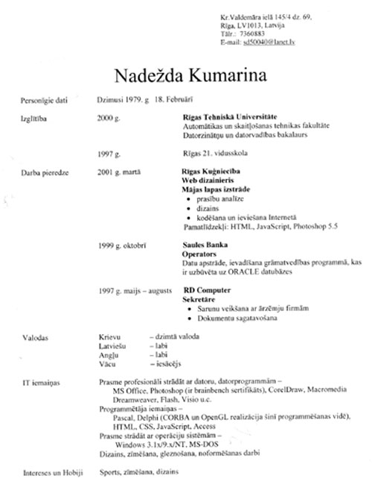
http://www.kba.lv/index.php

